NVDA braille commando overzicht Brailliant

Gerard van Rijswijk, Koninklijke Visio

In dit overzicht vind je een overzicht van de knoppen en spatiebalk braille commando's voor de Braillant leesregels in combinatie met NVDA. Deze braille commando’s gelden zowel voor de nieuwe Brailliant BI 40X als voor de oudere modellen Brailliant BI 40.
De commandotoetsen zijn niet aanwezig op de kleinere modellen Brailliant leesregels met 14 of 20 cellen.

Wil je eerst meer informatie over NVDA, lees dan het artikel NVDA schermlezer, snel aan de slag.
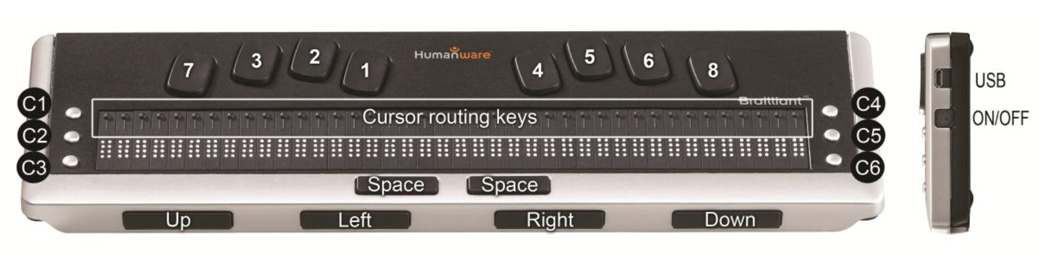

Naam | Toets
Brailleregel 40 tekens terug | Links
Brailleregel 40 tekens vooruit | Rechts
Brailleregel naar vorige regel verplaatsen | Omhoog
Brailleregel naar volgende regel verplaatsen | Omlaag
Cursor naar braillecel verplaatsen | Routing toets
Toets pijl omhoog | Spatiebalk+Punt1
Toets pijl omlaag | Spatiebalk+Punt4
Toets pijl links | Spatiebalk+Punt3
Toets pijl rechts | Spatiebalk+Punt6
NVDA menu | c1+c3+c4+c5
TAB toets | Spatiebalk+Punt4+Punt6
Shift TAB toets | Spatiebalk+Punt1+Punt3
Alt toets | Spatiebalk+Punt1+Punt3+Punt4
Escape toets | Spatiebalk+Punt1+Punt5
Enter toets | Punt8
Alles minimaliseren (Windowdtoets+D) | c1+c4+c5
Windowstoets | Spatiebalk+Punt3+Punt4
Alles lezen | c1+c2+c3+c4+c5+c6

Heb je nog vragen?
Mail naar kennisportaal@visio.org, of bel 088 585 56 66.
Meer artikelen, video’s en podcasts vind je op kennisportaal.visio.org

Koninklijke Visio
expertisecentrum voor slechtziende en blinde mensen
www.visio.org

